**LAPORAN PEMBUATAN APLIKASI**

**BEKERJA DENGAN GITHUB**

**DI SMK NEGERI 1 KARANG BARU**

**TAHUN 2024**



**DISUSUN OLEH:**

**Nama : NOVLA RAHMULIA**

**NISN : 0074586930**

**Program Keahlian : Teknik Komputer dan Informatika**

**Kompetensi Keahlian : Rekayasa Perangkat Lunak**

**PEMERINTAH ACEH**

**DINAS PENDIDIKAN**

**SEKOLAH MENENGAH KEJURUAN (SMK) NEGERI 1 KARANG BARU**

**KABUPATEN ACEH TAMIANG**

**TAHUN 2024**

# LEMBAR PENGESAHAN

**LAPORAN PEMBUATAN APLIKASI**

**PENJUALAN BENGKEL KOMPUTER**

**DI SMKN 1 KARANG BARU**

**TAHUN 2024**

**Nama : Ahmadi Muslim**

**NISN : 0074586930**

**Program Keahlian : Teknik Komputer dan Informatika**

**Kompetensi Keahlian : Rekayasa Perangkat Lunak**

Telah disahkan tanggal, ……………………………….

Menyutujui:

|  |  |  |
| --- | --- | --- |
|  | | |
|  |  | Pembimbing Sekolah  **Ahmadi Muslim, MP**  NIP. 19860505 201403 1 003 |

# KATA PENGANTAR

Puji syukur saya ucapkan Kehadirat Allah SWT. karena dengan rahmat dan karunia-Nya penulis dapat menyelesaikan laporan praktek kerja industri (Prakerin) yang telah dilaksanakan di SMKN 1 Karang Baru Kabupaten Aceh Tamiang.

Sehubungan dengan terlaksanakannya Prakerin ini tidak terlepas dari bantuan dan dorongan dari semua pihak secara moril maupun materil, oleh karena itu penulis mengucapkan terima kasih sebesar-besarnya kepada:

1. Bapak Fahmi Putra, S.Pd selaku Kepala SMK Negeri 1 Karang Baru
2. Bapak Ahmadi Muslim, MP selaku Kepala Badan Kepegawaian Dan Pengembangan Sumber daya Manusia Kabupaten Aceh Tamiang
3. Bapak Safrizal, S.ST selaku Kepala Bidang Rekayasa Perangkat Lunak SMK Negeri 1 Karang Baru
4. Bapak Ahmadi Muslim, MP selaku Pembimbing di SMK Negeri 1 Karang Baru
5. Bapak Ahmadi Muslim, MP selaku pembimbing di SMKN 1 Karang Baru Aceh Tamiang
6. Bapak/Ibu Guru di SMK Negeri 1 Karang Baru
7. Para pegawai di SMKN 1 Karang Baru

Penulis menyadari bahwa laporan ini masih jauh dari kesempurnaan. Oleh karena itu penulis menghrapkan kritik dan saran yang sifatnya membangun bagi pembaca, penulis berharap semoga laporan ini bermanfaat.

Karang Baru, 20 November 2023

Penyusun,

**Ahmadi Muslim**

# BAB IV BACKUP APLIKASI



## Cara Install Git di Windows

Instalasi Git di Windows memang tidak seperti di Linux yang ketik perintah langsung terinstal.

Kita harus men-download dulu, kemudian melakukan ritual next>next>finish.

Tapi dalam ritual tersebut, ada pilihan yang harus diperhatikan agar perintah git dapat dikenali di CMD.

Silahkan buka website resminya Git ( [git-scm.com](https://git-scm.com/)). Kemudian unduh Git sesuai dengan arsitektur komputer kita. Kalau menggunakan 64bit, unduh yang 64bit. Begitu juga kalau menggunakan 32bit.

Baiklah, mari kita mulai ritual instalnya. Silahkan klik 2x file instaler Git yang sudah diunduh.

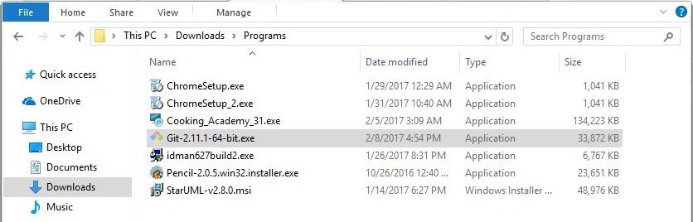

Maka akan muncul infomasi lisensi Git, klik Next > untuk melanjutkan.

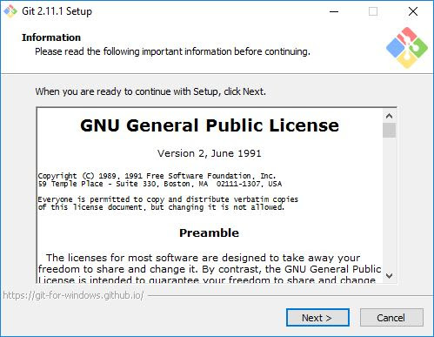

Selanjutnya menentukan lokasi instalasi. Biarkan saja apa adanya, kemudian klik Next >.

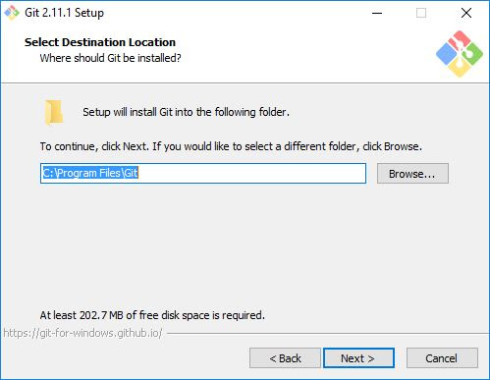

Selanjutnya pemilihan komoponen, biarkan saja seperti ini kemudian klik Next >.

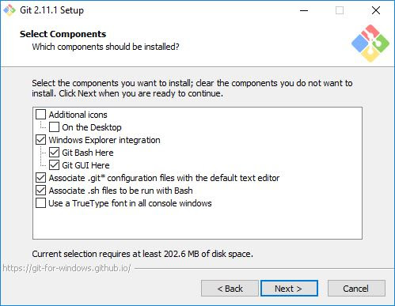

Selanjutnya pemlilihan direktori start menu, klik Next >.

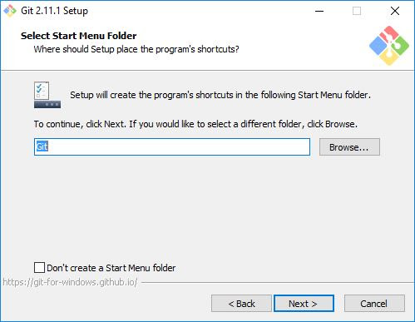

Selanjutnya pengaturan PATH Environment. Pilih yang tengah agar perintah git dapat di kenali di Command Prompt (CMD). Setelah itu klik Next >.

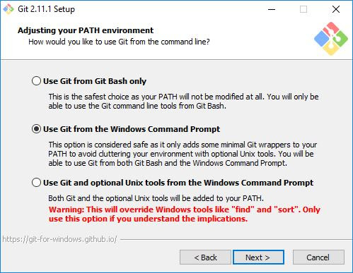

Selanjutnya konversi line ending. Biarkan saja seperti ini, kemudian klik Next >.

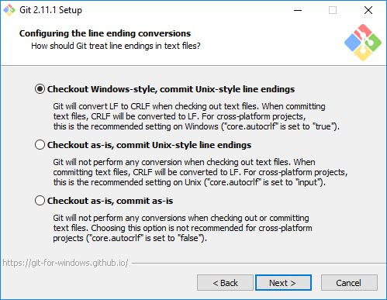

Selanjutnya pemilihan emulator terminal. Pilih saja yang bawah, kemudian klik Next >.

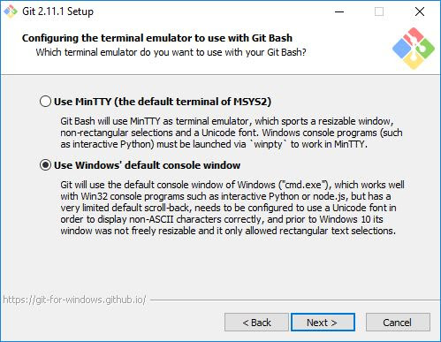

Selanjutnya pemilihan opsi ekstra. Klik saja Next >.

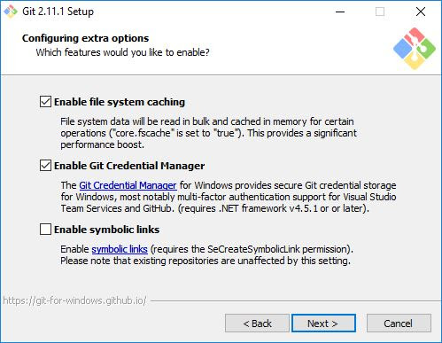

Selanjutnya pemilihan opsi ekspreimental, langsung saja klik Install untuk memaulai instalasi.

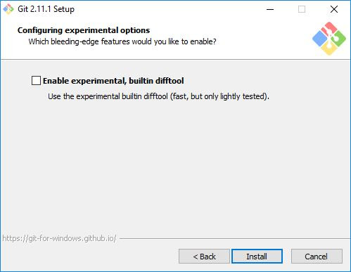

Tunggu beberapa saat, instalasi sedang dilakukan.

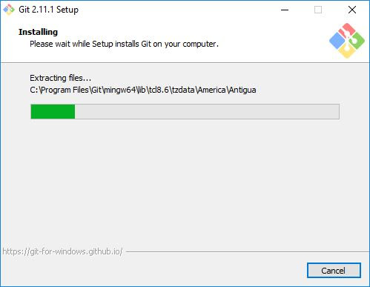

Setelah selesai, kita bisa langsung klik Finish.

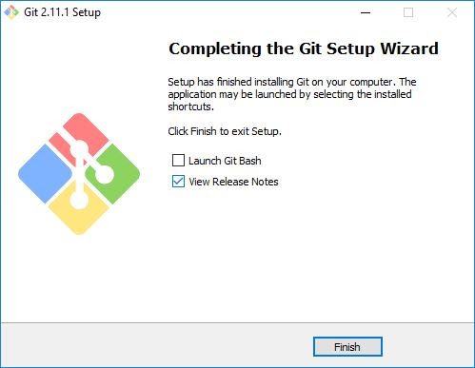

## Setting Dan Konfigurasi Github

Berikut adalah cara melakukan setingan konfigurasi git local desktop. Setingan ini akan menentukan bagaimana cara git terhubung ke github dan lain sebagainya.

1. **Melihat version dan default branch**

Git –v : untuk melihat versi github, jika belum terinstal maka akan muncul pesan error.

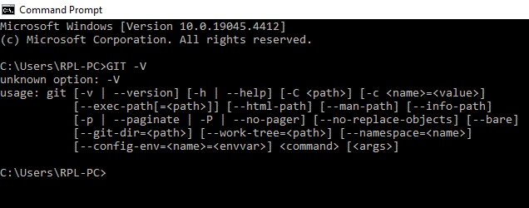

Git config–list : untuk melihat daftar konfigurasi setingan yang sudah dilakukan.

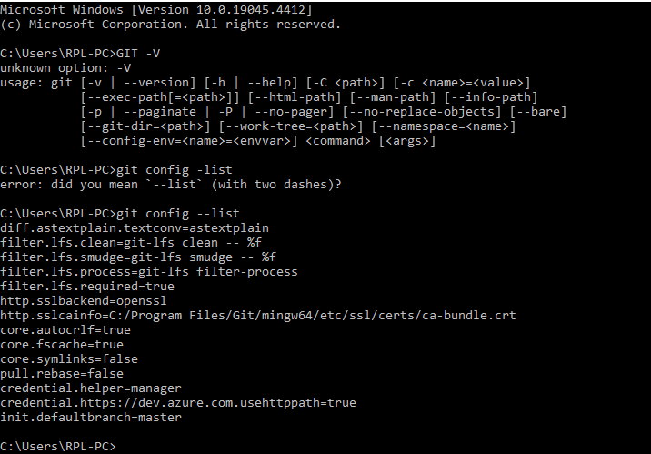

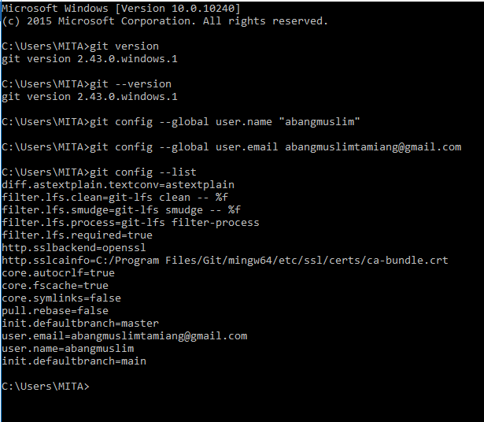

1. **Merubah derekto git**

* Tekan windowns + shif + F10

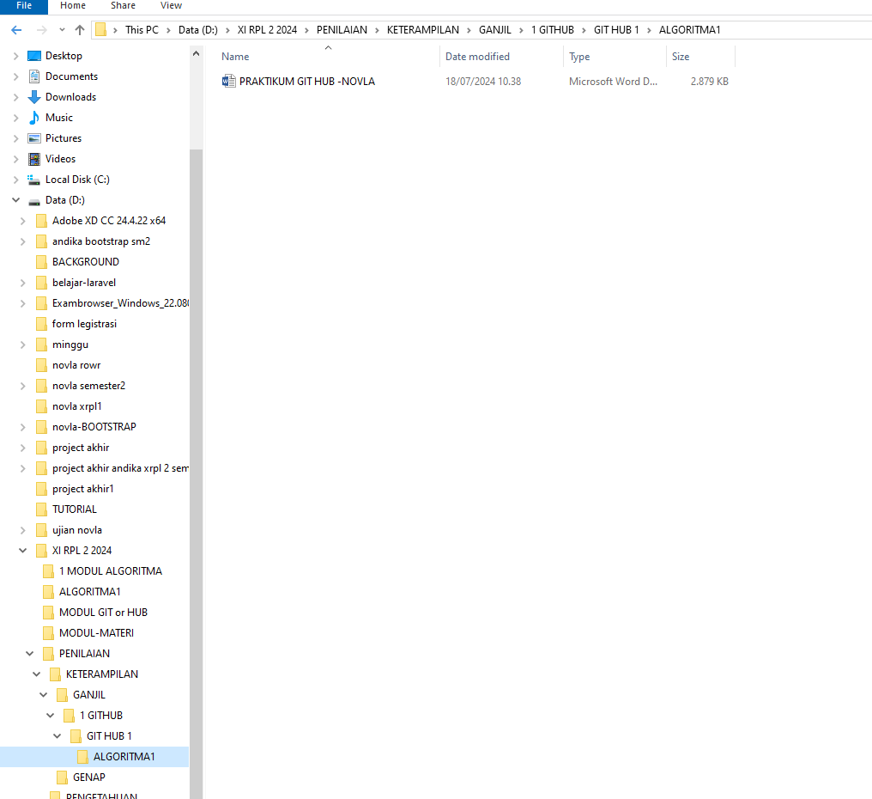

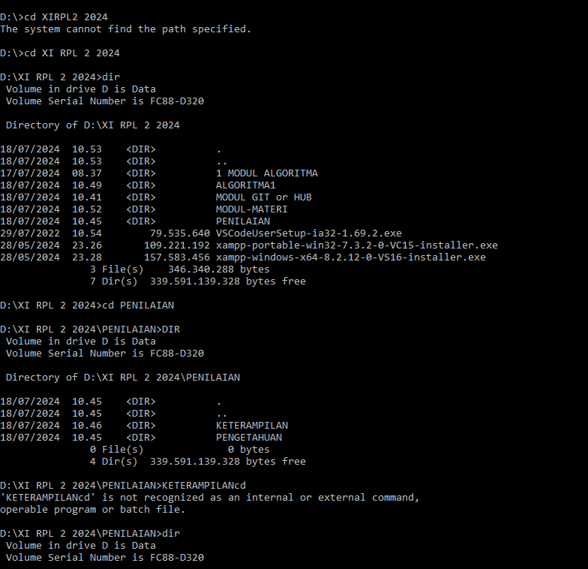

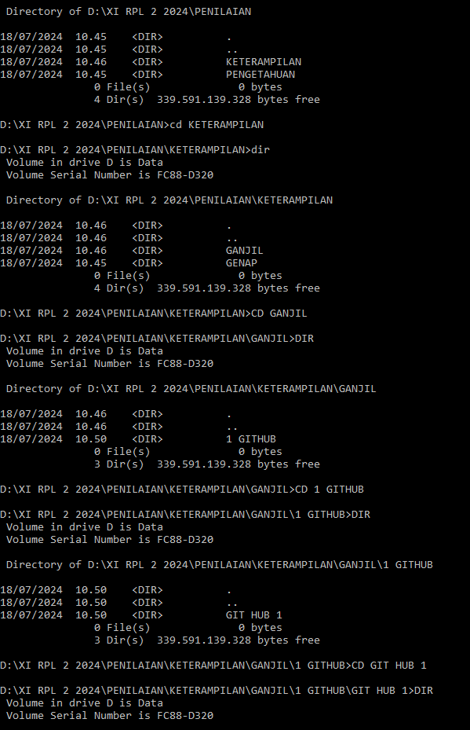

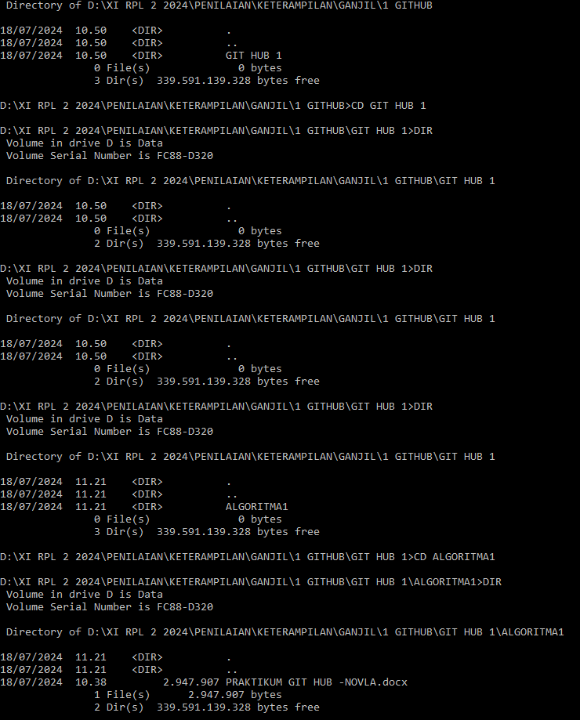

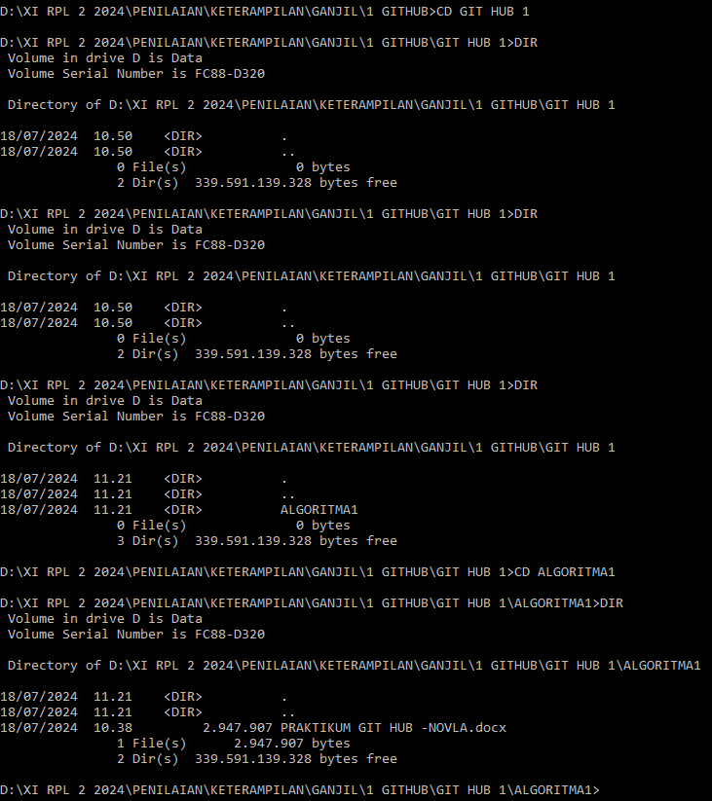

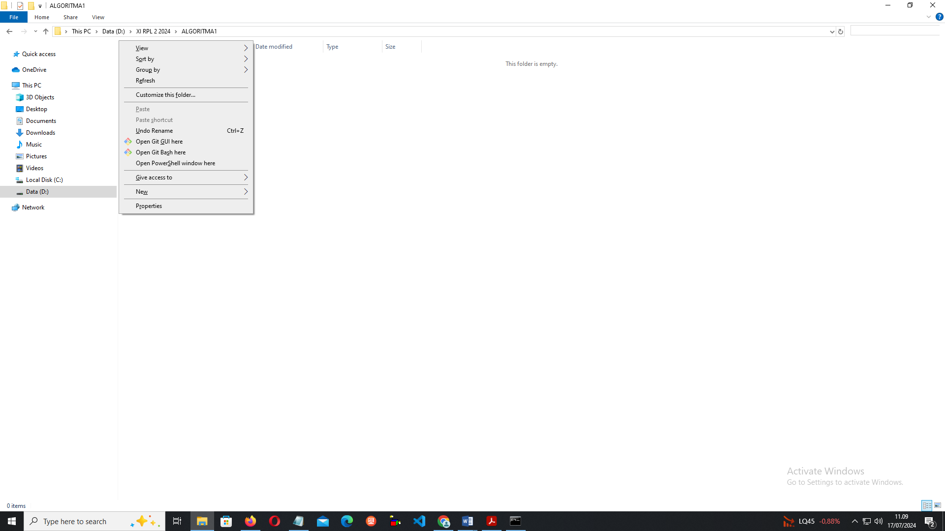

* Klik open powerShell window here

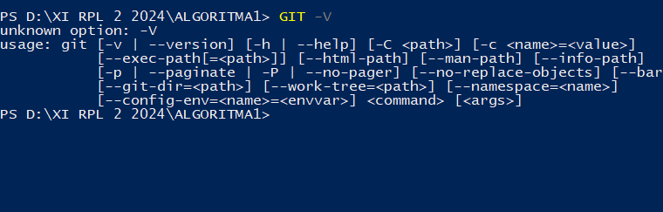

Lakukan setingan configurasi global jika belum ada config ke usesrname di github. Username dan email yang digunakan harus benar benar yang sudah terdaftar.

**Git config --global user.email “email_user”**:

**Git config --global user.name “nama_user”**:

**Git config --global user.email “rahmulianovla@gmail.com”**:

**Git config --global user.name “novlarahmulia”**:

# Cara simpelnya

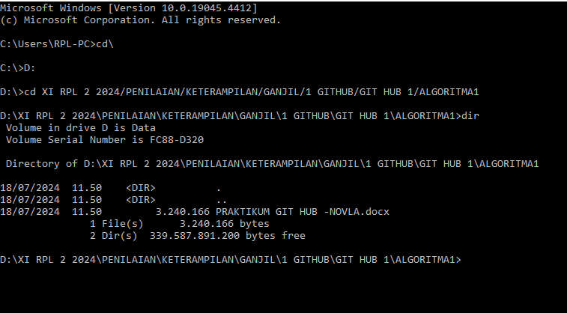

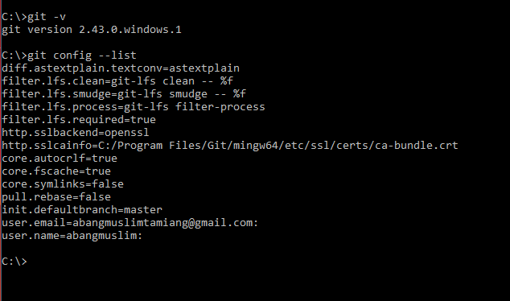

1. **Melakukan setting Default Branch Main di Configurasi Global**

Lakukan setingan default branch main agar branch yang di update adalah branch main.

git config --global init.defaultBranch main

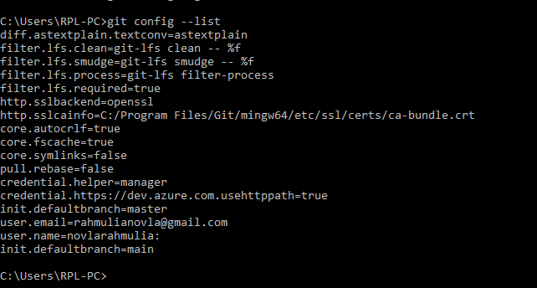

## Bekerja dengan Git dan Github

Berikut adalah cara bekerja dengan git local desktop dan sekaligus mengupdate/singkronisasi di github.

1. **Git Init**

Lakukan git init . untuk menginisialisasi project yang akan di update.

git init.

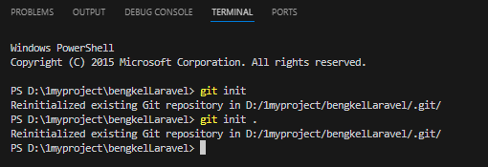

1. **Git status**

Lakukan git status . untuk melihat status project yang akan di update.

git status.

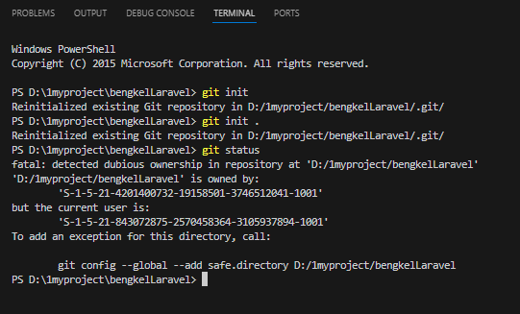

1. **Git Add**

Melakukan git add . untuk melakukan penambahan project yang akan di update.

git add.

Namun, ada cara yang lebih efektif dan effisien adalah dengan menggunakan extensi dari vs code yaitu **Git Lens**.

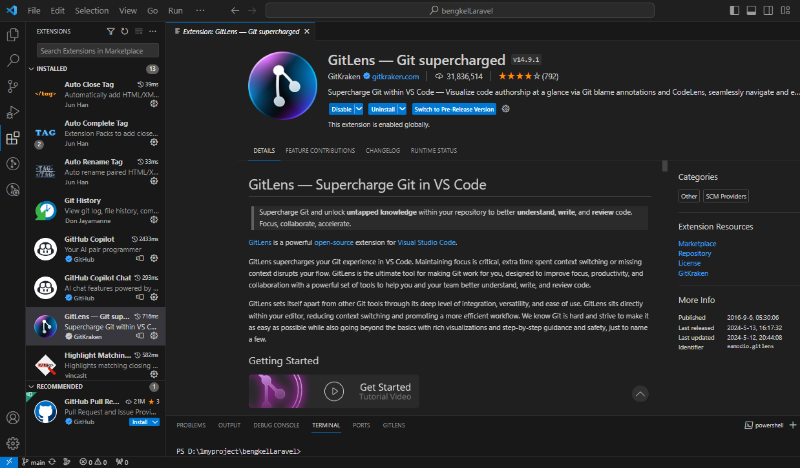

Di Ekstensi Ini tidak perlu mengetikkan prompt git add untuk melihat jumlah perubahan yang masuk ke katalog commit. Melainkan hanya perlu mengklik di bagian git tab sidebar kiri vs code.

Selanjutnya hanya perlu mengklik perintah commit jika terlihat bagian yang akan di update ke github sudah sesuai.

Lalu tinggal tunggu proses git di vs code melakukan updat/singkronisasi ke main branch kita yang sudah terinisialisasi di github.

1. **Git Commit**

Melakukan git commit . untuk melakukan commit project yang akan di update.

git commit –m “ komentar atau keterangan mengenai update perubahan yang dilakukan di project ”

Agar lebih efektif dan effisien kita dapat menggunakan git lense. Dan Untuk melakukan commit Jangan lupa memberikan nama pada commit yang kita buat agar perubahan (check point) menjadi lebih dapat dimengerti semua orang, terutama kita sendiri.

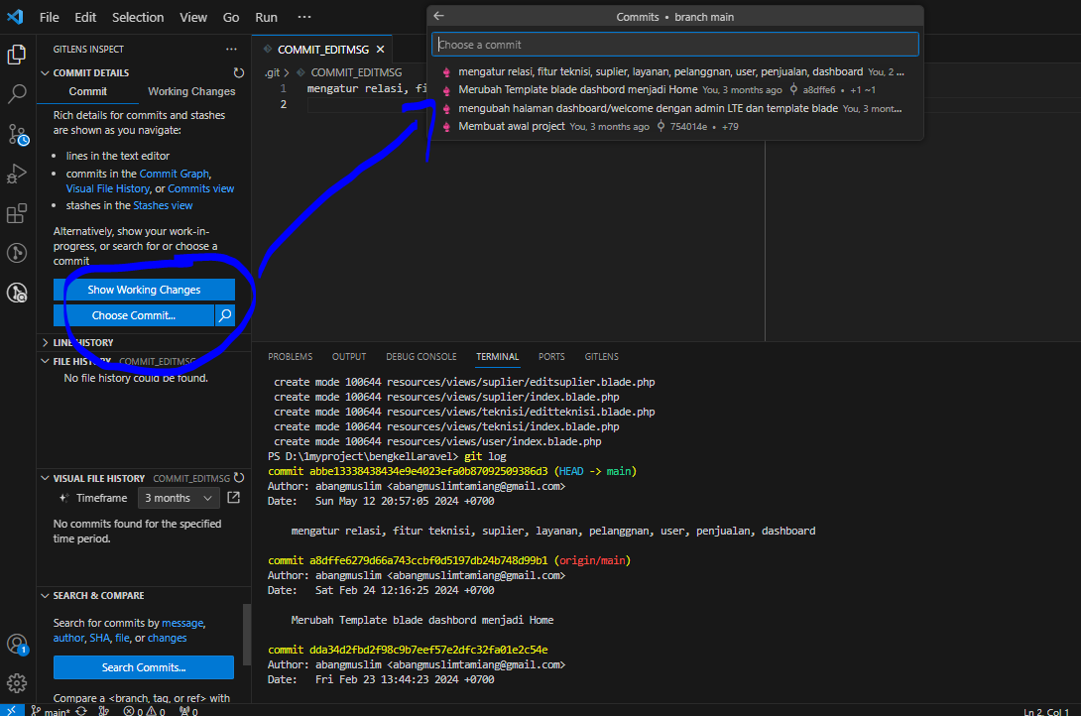

**MELAKUKAN COMMIT BERULANG**

1. **Git push**

Melakukan git push . untuk melakukan update project kita ke github.

git push.

Agar lebih efektif dan effisien kita dapat menggunakan extensi git lens yang sudah terinstal di vs code.

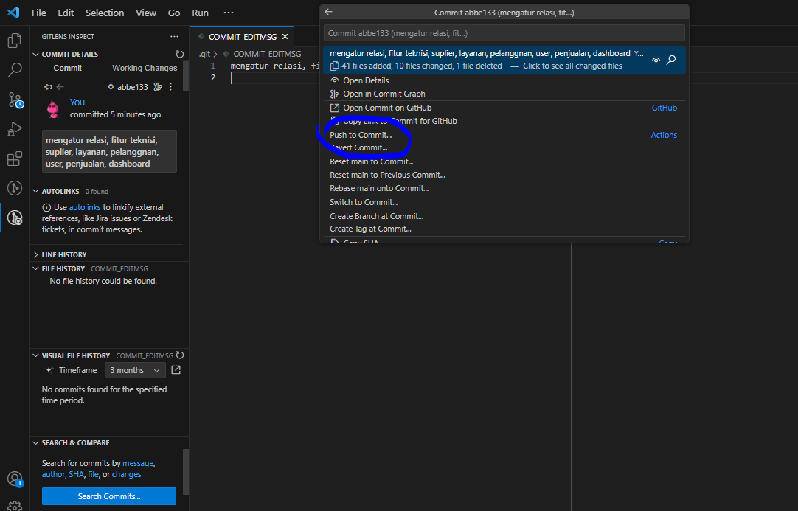

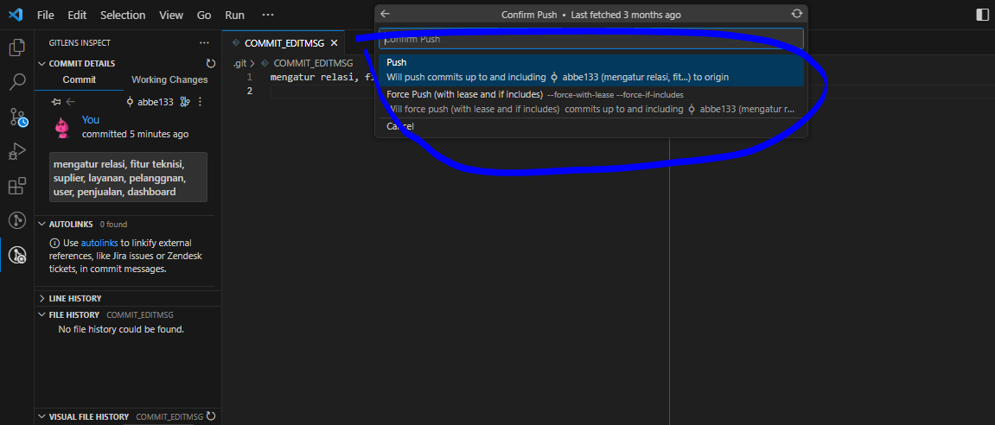

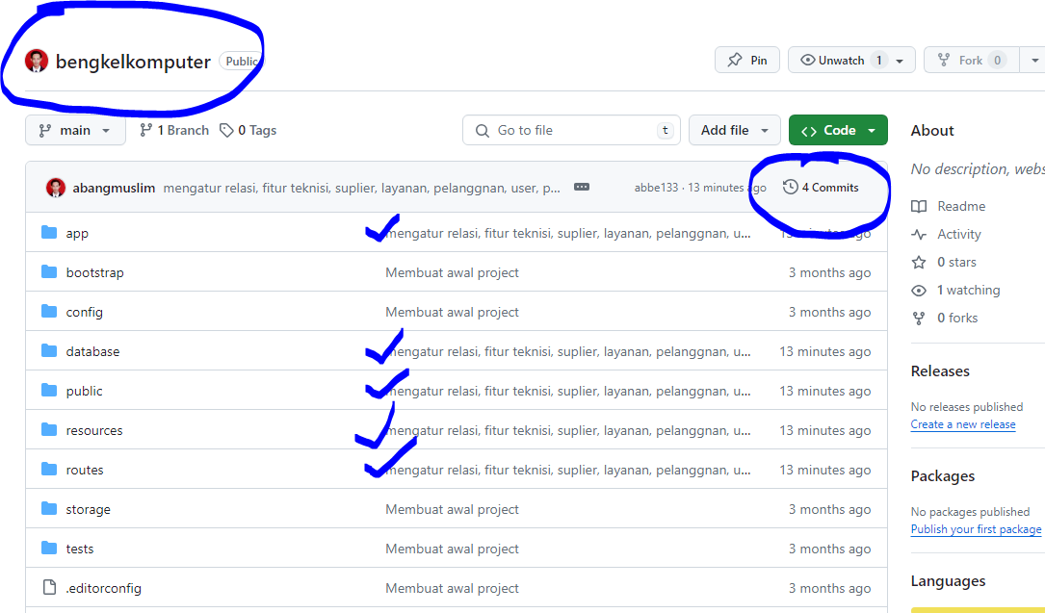

1. **Git log**

Melakukan git log . untuk melihat/check update file project kita ke github.

git log.

### Agar lebih efektif dan effisien kita dapat menggunakan extensi git lens yang sudah terinstal di vs code.

### Namun kita bisa juga langsung mengecek ke repository kita di github. Yaitu dengan mengklik bagian commit.

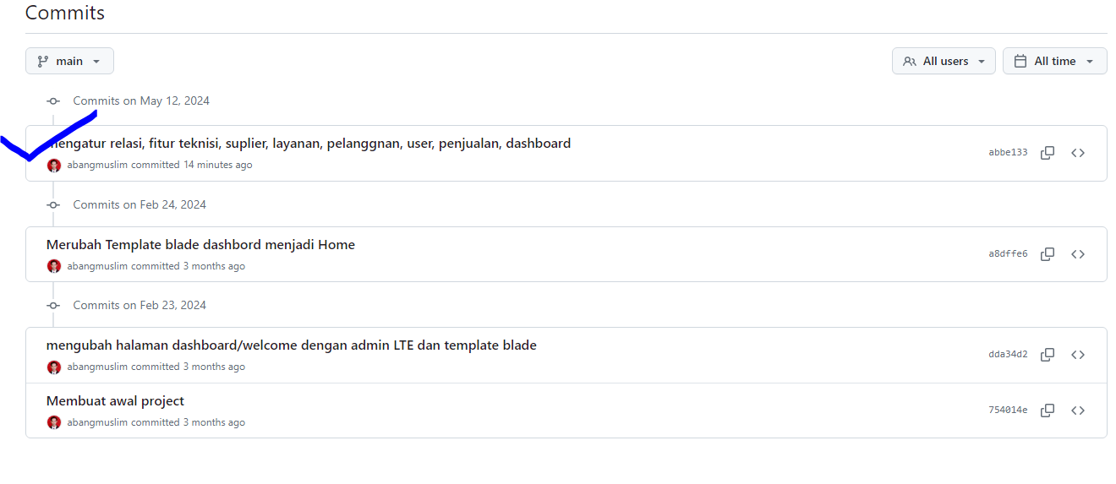

Dengan menggunakan git log di comand prompt dapat pula ita lihat riwayat commit yang telah kita lakukan

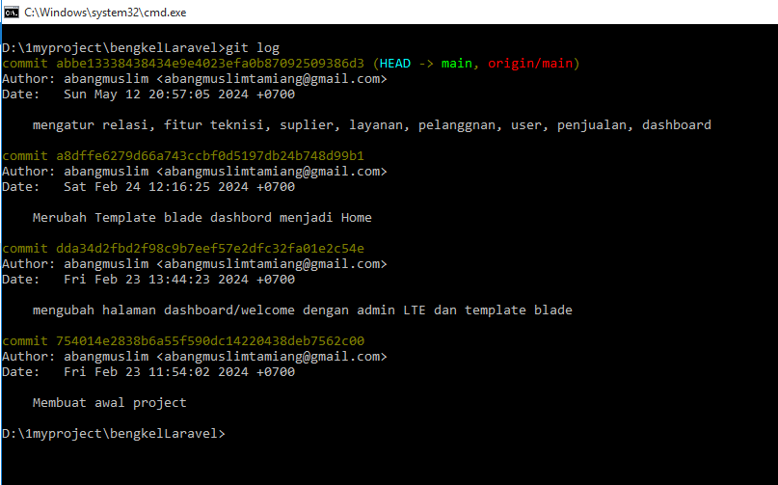

### Di menu commit pada github kita dapat juga melihat riwayat dan jumlah commit yang pernah kita buat, lengkap dengan tanggal dan keterangan dari penamaan commit tersebut.

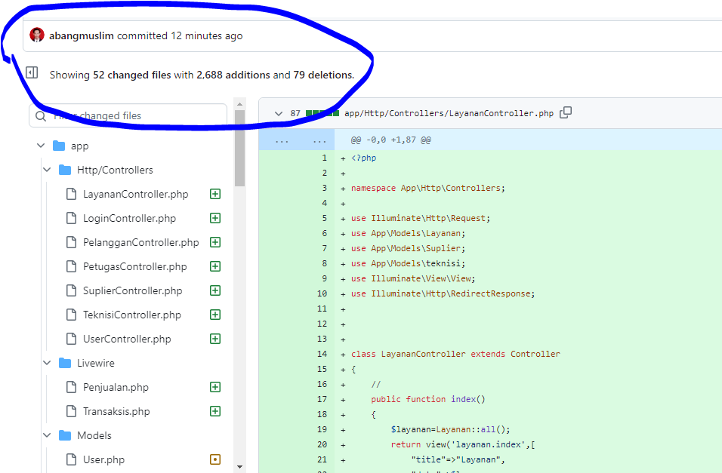

RANGKUMAN:

1.Git init

2.Git Status

3.Git add

4.Git status

5.Git commit

6.Git log

7.Ulang lagi dari git status

1. **Menghapus Konfigurasi global remote**

### Menghapus configurasi username

git config --global --replace-all user.name "FName LName"

git config --global --replace-all user.name "novlarahmulia"

### Menghapus configurasi email

git config --global --replace-all user.email [email-id@domain.com](mailto:email-id@domain.com)

git config --global --replace-all user.email [rahmulianovla@gmail.com](mailto:rahmulianovla@gmail.com)

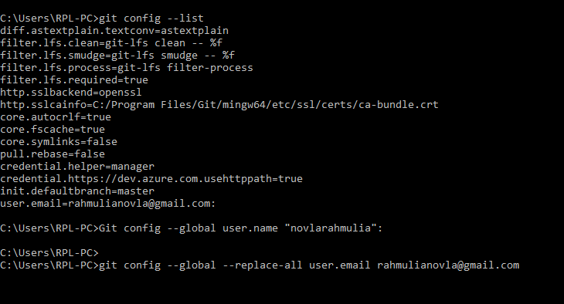

### Menghapus configurasi remote origin

git remote remove origin

git remote set-url origin NEW_URL

git remote set-url origin <https://github.com/abangmuslim/bengkelLaravel.git>

### paksa singkron ke master origin

git push origin master --force

1. **Merubah Repository dari Local Remote Global Config**

### Membuat repository baru, kemudian mengikuti comand/prompt yang tersedia

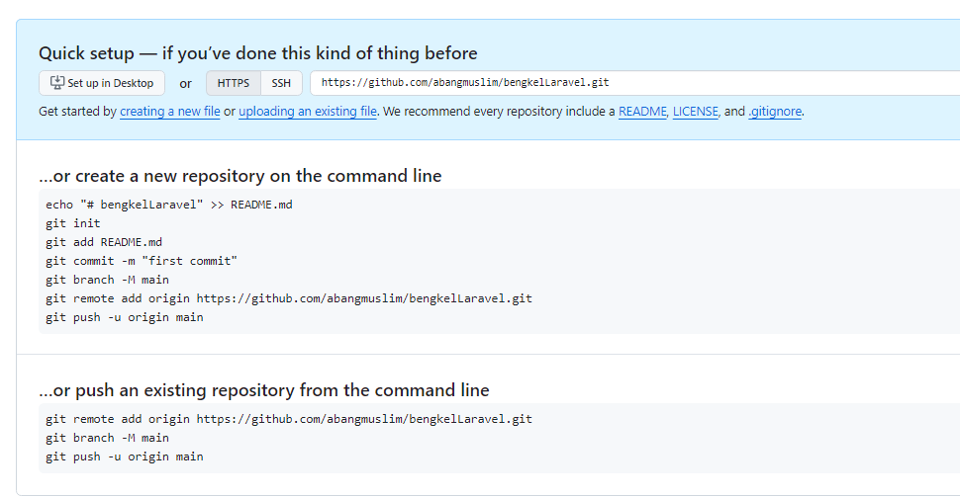

Hapus dulu git remote origin dengan:

git remote remove origin

### …or create a new repository on the command line

echo "# bengkelLaravel" >> README.md

git init

git add README.md

git commit -m "first commit"

git branch -M main

git remote add origin https://github.com/abangmuslim/bengkelLaravel.git

git push -u origin main

### …or push an existing repository from the command line

git remote add origin https://github.com/abangmuslim/bengkelLaravel.git

git branch -M main

git push -u origin main

### Melihat remote origin main branch pada setingan project

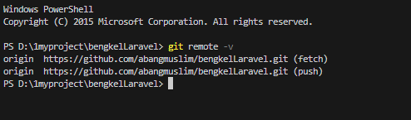

### Melakukan singkronisasi pada menu **Repository** di bagian **Source Control** project

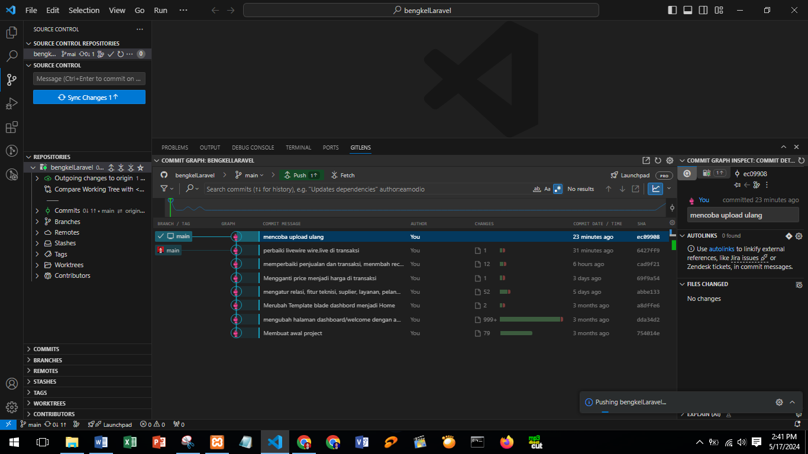

### Perubahan repository project dapat dilihat pada github

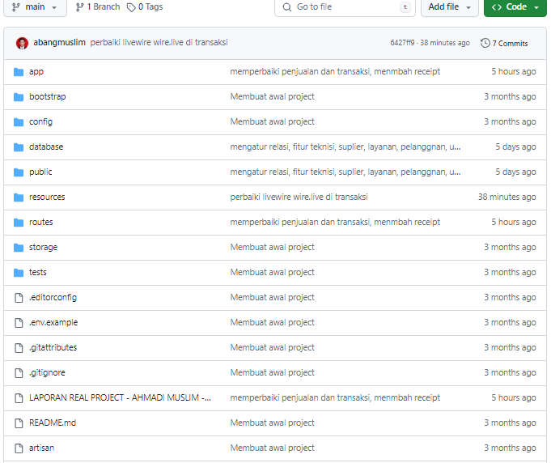

## Git Ignore

Git ignore adalah file yang ditinggalkan saat mengupdate/singkronisasi di github. Artinya file ini tidak akan ikut terupdate ke github.

1. **Menambahkan File di Git Ignore**

### Membuat repository baru, kemudian mengikuti comand/prompt yang tersedia

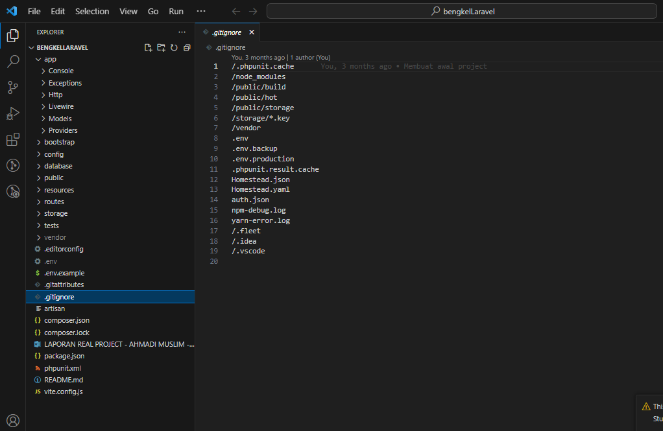

1. **Menghapus File di Git Ignore**

### Membuat repository baru, kemudian mengikuti comand/prompt yang tersedia



1. **Clonning file dari github**

### Membuat repository baru, kemudian mengikuti comand/prompt yang tersedia

### Cara Mengkloning Repositori Github

### Dari Repositori Github, klik Klon

### Salin URL klon

### Di Terminal (Mac) atau baris perintah (Windows git bash), pindah ke direktori lokal

### Gunakan perintah git clone bersama dengan URL yang disalin

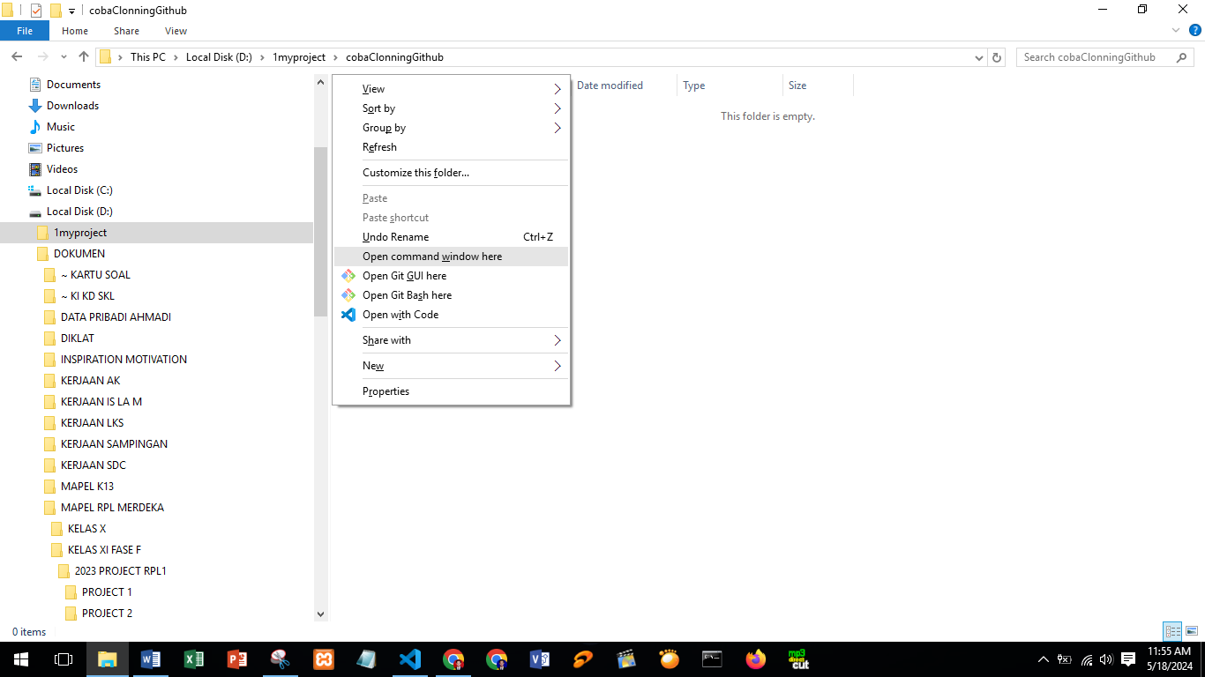

git clone https://github.com/abangmuslim/bengkelLaravel.git

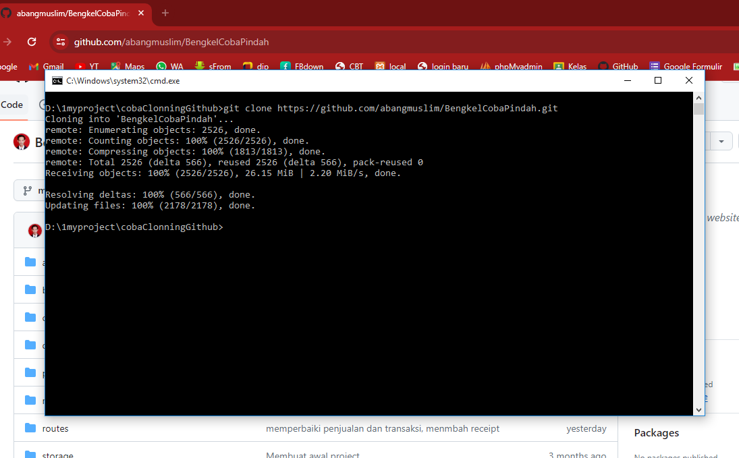

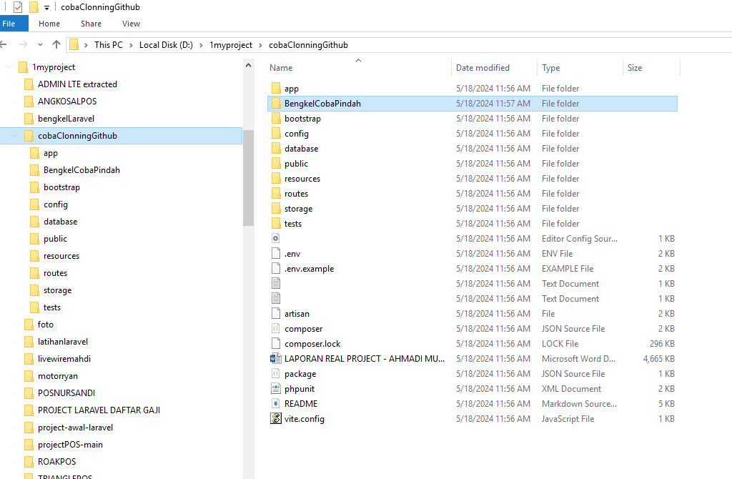

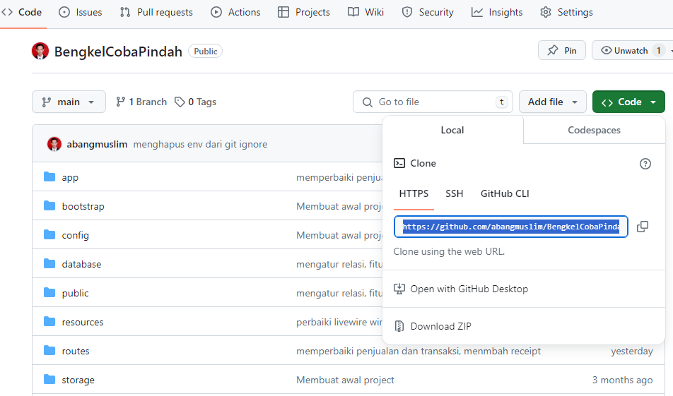

1. **Git Update / Git Instal**

### Setelah repository terdownload/tercloning ke pc maka perlu dilakukan beberapa langkah

### Instal dependensi composer

Composer instal

### Instal dependensi nodejs

npm instal

### Update dependensi composer

Composer update

### Membuat key generate

Php artisan key:generate

### Menghadirkan file configurasi .env

Cp .env.example .env

